ภาคผนวก

ภาคผนวก ก
ระเบียบมหาวิทยาลัยราชภัฏบุรีรัมย์ ว่าด้วยการศึกษาระดับปริญญาตรี
พ.ศ. 2566

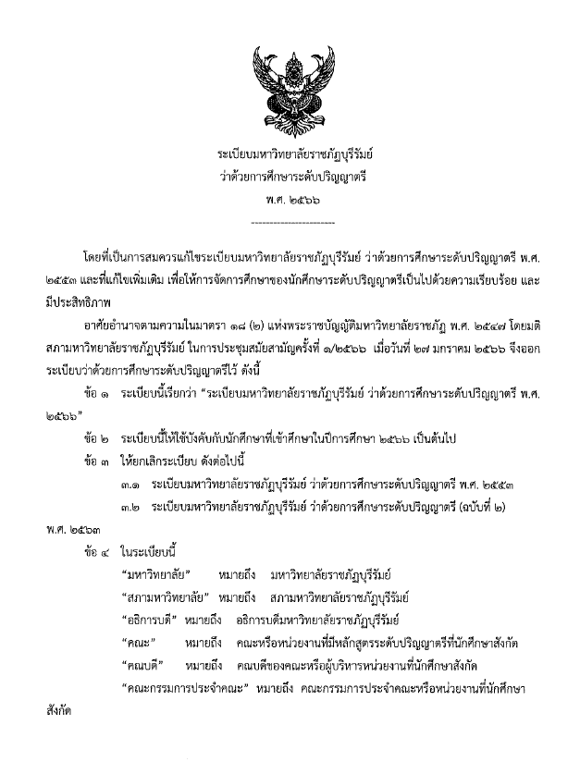

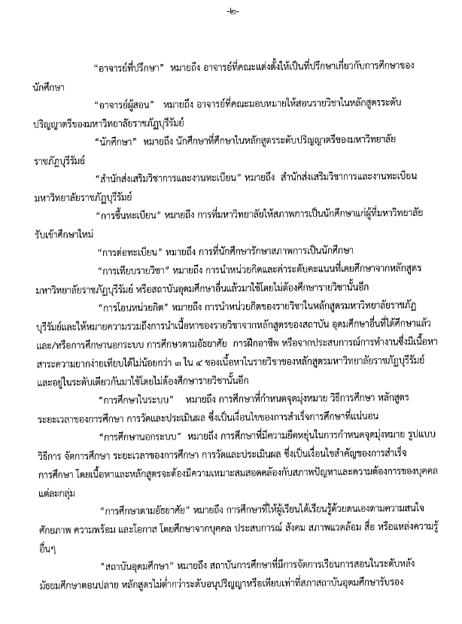

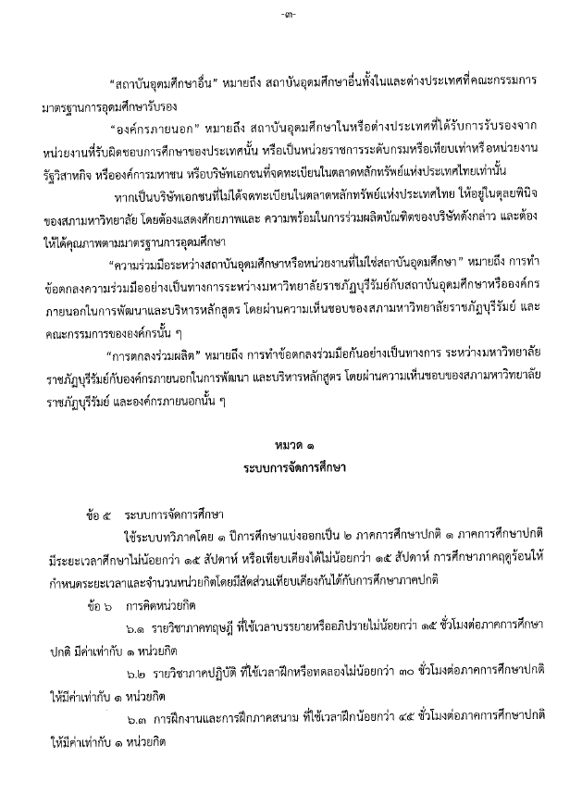

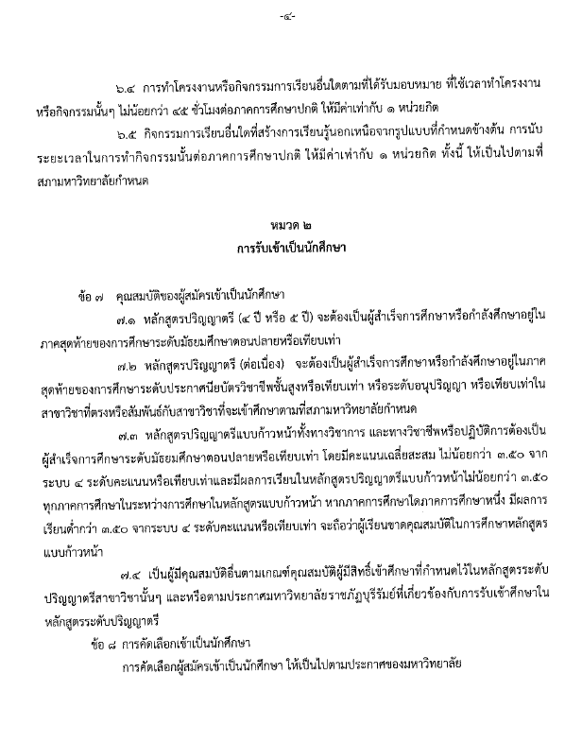

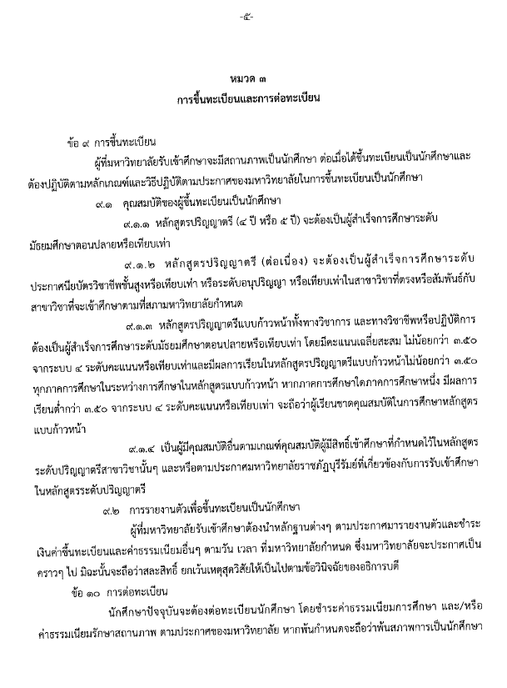

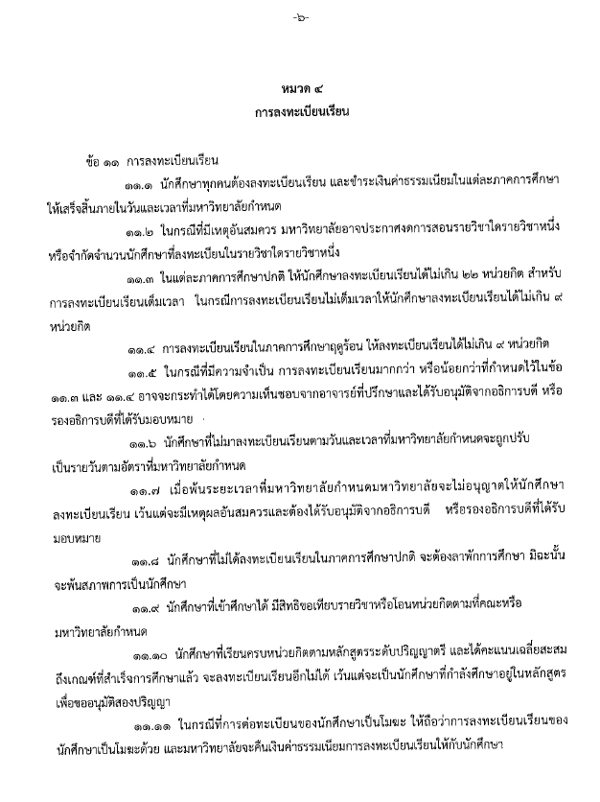

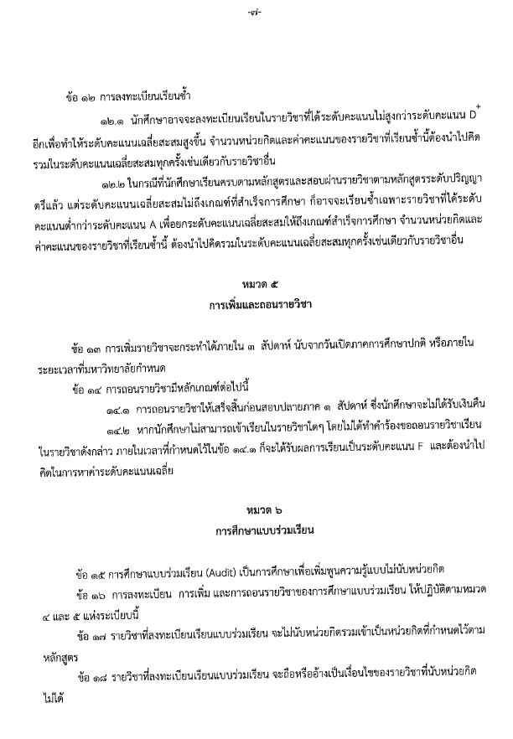

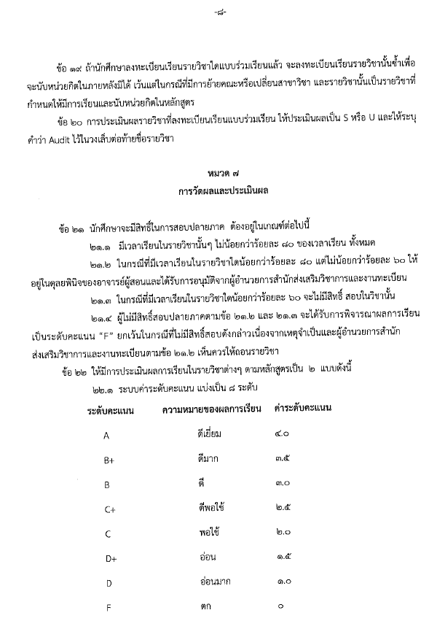

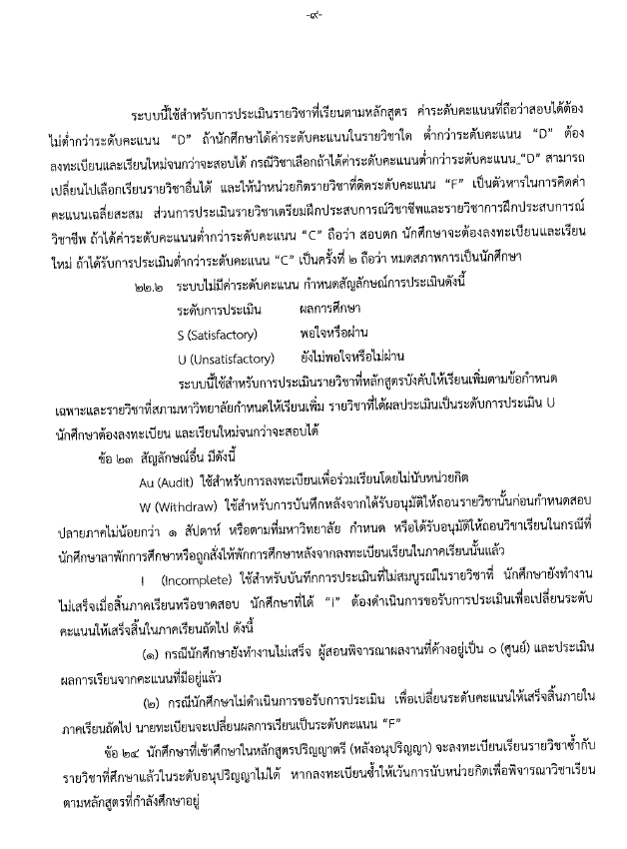

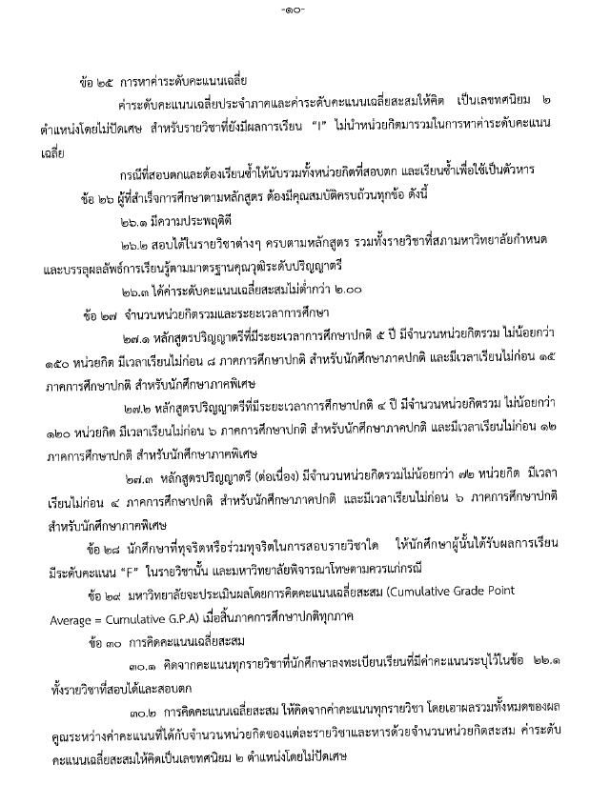

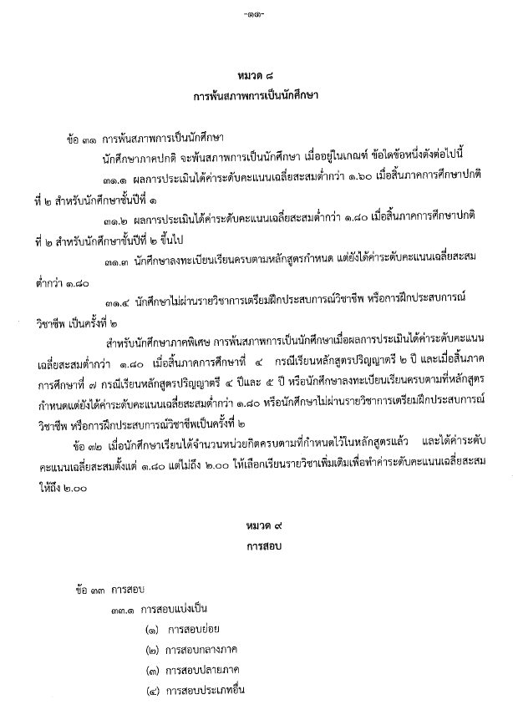

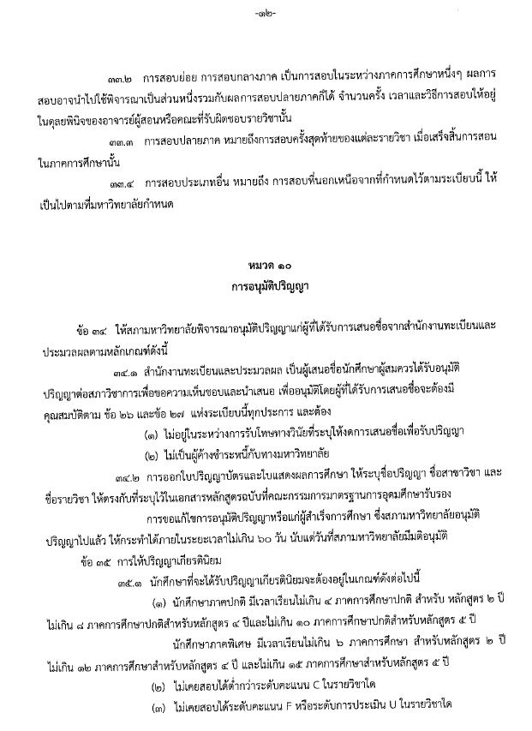

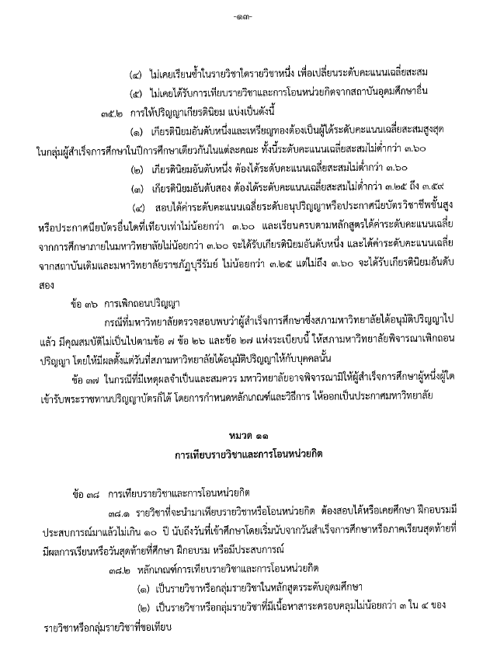

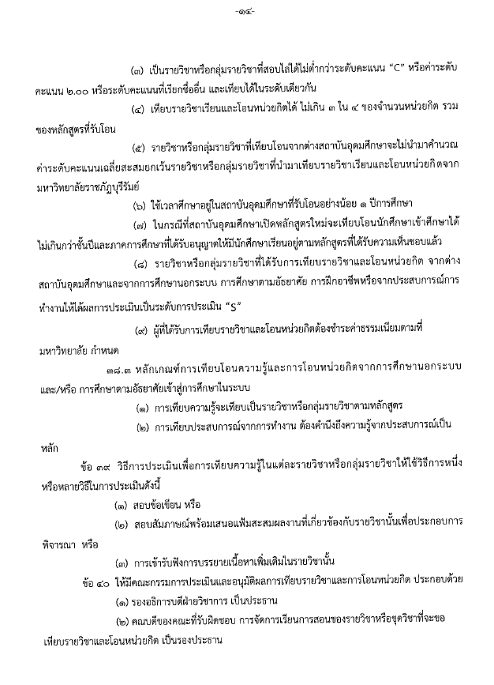

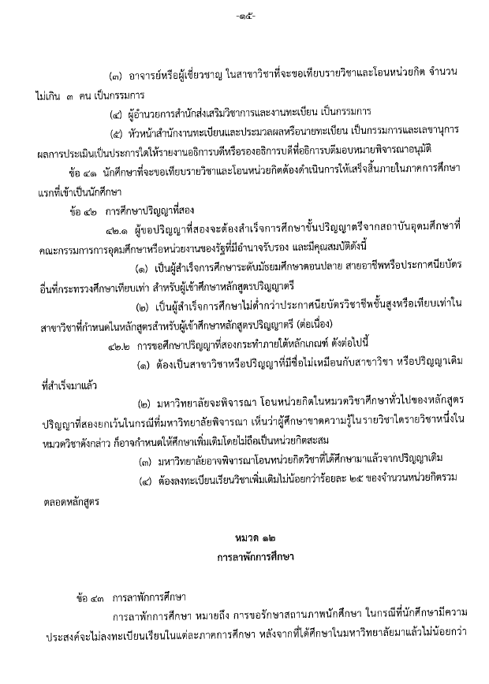

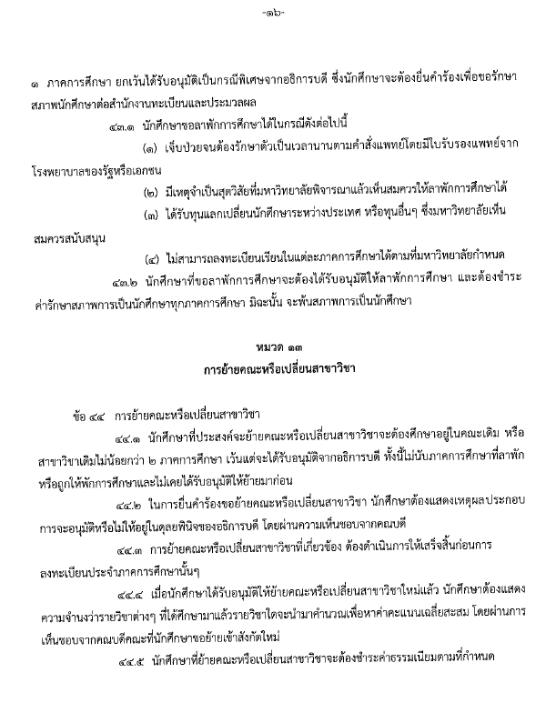

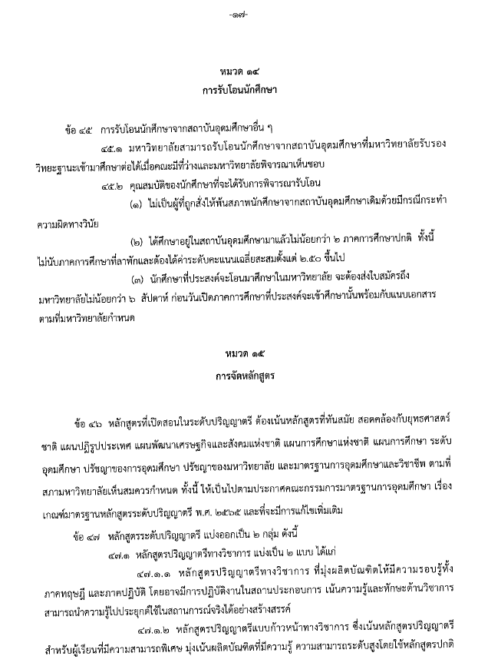

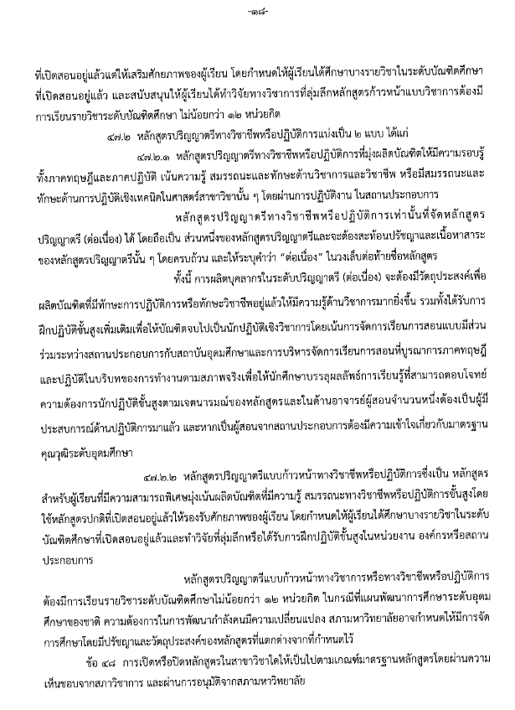

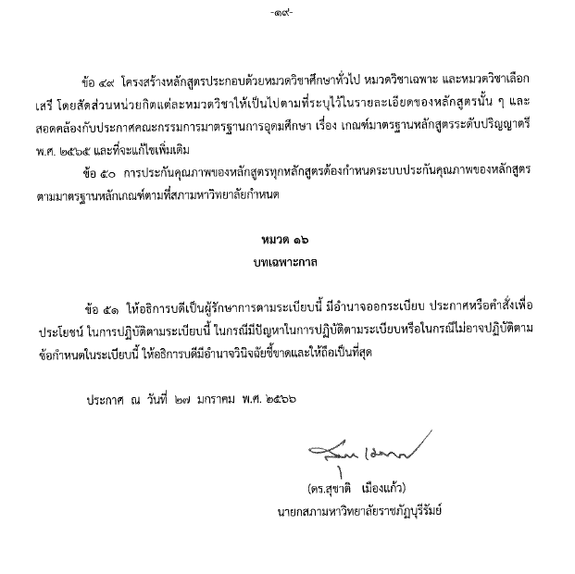

ภาคผนวก ข
คำสั่งแต่งตั้งกรรมการพัฒนาหลักสูตร

ภาคผนวก ค
ตารางเปรียบเทียบโครงสร้างหลักสูตรเดิม (พ.ศ. ................) กับหลักสูตรปรับปรุง (พ.ศ. ................) และเกณฑ์มาตรฐานหลักสูตรระดับปริญญาตรี พ.ศ. 2565 ของคณะกรรมการมาตรฐาน
การอุดมศึกษา

ภาคผนวก ค ตารางเปรียบเทียบโครงสร้างหลักสูตรเดิมกับหลักสูตรปรับปรุงและเกณฑ์มาตรฐาน
หลักสูตรระดับปริญญาตรี พ.ศ. 2565 ของคณะกรรมการมาตรฐานการอุดมศึกษา
หมวดวิชา/กลุ่มวิชา | เกณฑ์ขั้นต่ำของ สกอ. (หน่วยกิต) | หลักสูตรเดิม  (หน่วยกิต) | หลักสูตรปรับปรุง  (หน่วยกิต)
ก. หมวดวิชาศึกษาทั่วไป | ไม่น้อยกว่า 24 | ไม่น้อยกว่า 30 | ไม่น้อยกว่า 30
1) กลุ่มวิชาภาษา |  | 9 | 9
2) กลุ่มวิชามนุษยศาสตร์ |  | 6 | 6
3) กลุ่มวิชาสังคมศาสตร์ |  | 6 | 6
4) กลุ่มวิชาวิทยาศาสตร์ คณิตศาสตร์  และเทคโนโลยี |  | 6 | 6
และเลือกอีก |  | 3 | 3
ข. หมวดวิชาเฉพาะ | ไม่น้อยกว่า 84 | ไม่น้อยกว่า 84 | ไม่น้อยกว่า 84
1) วิชาแกน |  | ................ | ................
2) วิชาเฉพาะด้าน |  | ................ | ................
- วิชาบังคับ |  | ................ | ................
- วิชาเฉพาะเลือก |  | ................ | ................
3) วิชาพื้นฐานวิชาชีพและวิชาชีพ  หรือสหกิจศึกษา |  | 8 | 8
ค. หมวดวิชาเลือกเสรี | ไม่น้อยกว่า 6 | ไม่น้อยกว่า 6 | ไม่น้อยกว่า 6
รวม | ไม่น้อยกว่า 120 | ไม่น้อยกว่า 120 | ไม่น้อยกว่า 120

ภาคผนวก ง
ตารางเปรียบเทียบชื่อและวัตถุประสงค์ของหลักสูตรเดิม (พ.ศ. ....................)
กับหลักสูตรปรับปรุง (พ.ศ. ......................)

ภาคผนวก ง ตารางเปรียบเทียบชื่อและวัตถุประสงค์ของหลักสูตรเดิมกับหลักสูตรปรับปรุง
ลำดับที่ | หลักสูตรเดิม (พ.ศ. .................) | หลักสูตรปรับปรุง (พ.ศ. .................)
1 | ชื่อหลักสูตร  (ไทย) หลักสูตร................................................  (อังกฤษ) ..............................................................  Program | ชื่อหลักสูตร  (ไทย) หลักสูตร.............................................  (อังกฤษ) ...........................................................  Program
2 | ชื่อปริญญา  ชื่อเต็ม (ไทย) ...............................บัณฑิต  (อังกฤษ) Bachelor of …………………….  ชื่อย่อ (ไทย) ………………………………  (อังกฤษ) ……………………………… | ชื่อปริญญา  ชื่อเต็ม (ไทย) ...............................บัณฑิต  (อังกฤษ) Bachelor of …………………….  ชื่อย่อ (ไทย) ………………………………  (อังกฤษ) ………………………………
3 | ปรัชญา  ………………………………………………………….  ………………………………………………………………………  ………………………………………………………………………  ……………………………………………………………………… | ปรัชญา  ………………………………………………………….  ……………………………………………………………………  ……………………………………………………………………  ……………………………………………………………………
4 | ความสำคัญ  ………………………………………………………….  ……………………………………………………………………..  ………………………………………………………………………  ………………………………………….…………………………..  ……………………………………………………………………… | ความสำคัญ  ……………………………………………………….  …………………………………………………………………..  ……………………………………………………………………  ……………………………………………………………………  ……………………………………………………………………

ลำดับที่ | หลักสูตรเดิม (พ.ศ. 2561) | หลักสูตรปรับปรุง (พ.ศ. 2564)
5 | วัตถุประสงค์ของหลักสูตร  เมื่อสำเร็จการศึกษาจากหลักสูตรนี้แล้ว นักศึกษาจะเป็นผู้มีความรู้ ความสามารถ ดังนี้  1. ………………………………………………………  ……………………………………………………………………..  2. ………………………………………………………  ……………………………………………………………………..  3. ………………………………………………………  ……………………………………………………………………..  4. ………………………………………………………  ……………………………………………………………………..  5. ………………………………………………………  …………………………………………………………………….. | วัตถุประสงค์ของหลักสูตร  เมื่อสำเร็จการศึกษาจากหลักสูตรนี้แล้ว นักศึกษาจะเป็นผู้มีความรู้ ความสามารถ และคุณลักษณะ ดังนี้  1. …………………………………………………….  ……………………………………………………………………  2. …………………………………………………….  ……………………………………………………………………  3. …………………………………………………….  ……………………………………………………………………  4. …………………………………………………….  ……………………………………………………………………  5. …………………………………………………….  ……………………………………………………………………
ตารางเปรียบเทียบหลักสูตรเดิม (พ.ศ. ...............) กับหลักสูตรปรับปรุง (พ.ศ. ...............)
หลักสูตร.........................บัณฑิต (หลักสูตรปรับปรุง พ.ศ. .................) ปรับปรุงหลักสูตรโดยจัดโครงสร้างหลักสูตรให้มีเนื้อหาสาระวิชาในหมวดวิชาเฉพาะสอดคล้องตามมาตรฐานหลักสูตรระดับปริญญาตรี พ.ศ. 2565 ของคณะกรรมการมาตรฐานการอุดมศึกษา

หลักสูตรเดิม พ.ศ. ......................... |  | หลักสูตรปรับปรุง พ.ศ. ......................
ก. หมวดวิชาศึกษาทั่วไป ไม่น้อยกว่า | 30 หน่วยกิต | ก. หมวดวิชาศึกษาทั่วไป ไม่น้อยกว่า | 30 หน่วยกิต
1) กลุ่มวิชาภาษา ไม่น้อยกว่า | 9 หน่วยกิต | 1) กลุ่มวิชาภาษา ไม่น้อยกว่า | 9 หน่วยกิต
- วิชาบังคับ  0001101 ภาษาไทยเพื่อการสื่อสารและ  การสืบค้น | 3(3-0-6) | - วิชาบังคับ  คงเดิม
0001201 ภาษาอังกฤษเพื่อการสื่อสาร | 3(3-0-6) | คงชื่อวิชา และเวลาเรียนไว้ดังเดิม  ปรับปรุงรหัสวิชาเป็น 0001102
0001202 ภาษาอังกฤษทางวิชาการ 1  คำอธิบายรายวิชา  พัฒนาทักษะภาษาอังกฤษขั้นพื้นฐานที่จำเป็นต่อการศึกษาในระดับปริญญาตรีโดยเน้นทักษะด้านการฟัง การพูด การอ่านและการเขียนเชิงวิชาการ | 3(3-0-6) | คงรหัสรายวิชา และเวลาเรียนไว้ดังเดิม  ปรับปรุงรหัสวิชาเป็น 0001103  ปรับปรุงชื่อรายวิชาเป็น ภาษาอังกฤษทางวิชาการ (English for Academic Purposes)  ปรับปรุงคำอธิบายรายวิชา เป็น  คำอธิบายรายวิชา  พัฒนาทักษะด้านการฟัง การพูด  การอ่านและการเขียนภาษาอังกฤษทางวิชาการ การฟังเพื่อจับใจความสำคัญในสถานการณ์  ต่าง ๆ การพูดให้เหตุผลและแสดงความคิดเห็น กลยุทธ์ การอ่านเพื่อจับใจความสำคัญและรายละเอียดต่าง ๆ และการเขียนอนุเฉทเพื่อบรรยายเหตุการณ์ต่าง ๆ ในชีวิตประจำวัน

หลักสูตรเดิม พ.ศ. 2564 |  | หลักสูตรปรับปรุง พ.ศ. 2566
2) กลุ่มวิชามนุษยศาสตร์ ไม่น้อยกว่า | 6 หน่วยกิต | 2) กลุ่มวิชามนุษยศาสตร์ ไม่น้อยกว่า | 6 หน่วยกิต
0001401 สุนทรียศาสตร์และจริยธรรม  ในการดำรงชีวิต  คำอธิบายรายวิชา  ศึกษาความหมายในศาสตร์ของงานด้านทัศนศิลป์ โสตศิลป์และนาฏศิลป์ เพื่อการพัฒนาศักยภาพของการรับรู้ทางสุนทรียศาสตร์ สามารถเชื่อมโยงประสบการณ์นำไปใช้ในชีวิตประจำวันรวมทั้งศึกษาความหมายและความสำคัญของจริยธรรม ความสัมพันธ์ระหว่างจริยธรรมกับจริยศาสตร์ หลักจริยธรรมใน | 3(3-0-6) | คงเวลาเรียนไว้ดังเดิม  ปรับปรุงรหัสวิชา เป็น 0001203  ปรับปรุงชื่อรายวิชาเป็น คุณธรรมและจริยธรรมทางสังคม (Social Morality and Ethics)  ปรับปรุงคำอธิบายรายวิชา เป็น  คำอธิบายรายวิชา  แนวคิดที่มาของคุณธรรมและ จริยธรรม การสร้าง คุณธรรม และจริยธรรม ในสังคม เน้นคุณธรรมและจริยธรรมทางสังคมของการประกอบอาชีพ เพื่อให้เกิดความรู้ ความสามารถทักษะ เจตคติที่ดีต่อการมีคุณธรรมและจริยธรรม รวมถึงการเสริมสร้างและส่งเสริมคุณธรรมและจริยธรรมทางสังคม โดยใช้กรณีศึกษาในชุมชน ท้องถิ่น มาประกอบการศึกษา
0001402 จิตวิทยาการดำเนินชีวิตกับ  การพัฒนาตน  คำอธิบายรายวิชา  ความเข้าใจหลักการดำเนินชีวิตและการทำงาน ความเข้าใจตนเองและผู้อื่น การพัฒนาเชาว์อารมณ์ การปรับตัวและสุขภาพจิต  การสื่อสารระหว่างบุคคล การพัฒนาคุณธรรมจริยธรรม เพื่อการทำงานและการดำเนินชีวิต | 3(3-0-6) | คงชื่อวิชา คำอธิบายรายวิชา และเวลาเรียนไว้ดังเดิม  ปรับปรุงรหัสวิชา เป็น 0001202
3) กลุ่มวิชาสังคมศาสตร์ ไม่น้อยกว่า | 6 หน่วยกิต | 3) กลุ่มวิชาสังคมศาสตร์ ไม่น้อยกว่า | 6 หน่วยกิต
0002501 ท้องถิ่นศึกษา  0002502 การเมืองการปกครองไทยและ  กฎหมายเบื้องต้นสำหรับชีวิต | 3(3-0-6)  3(3-0-6) | ยกเลิกรายวิชา  ยกเลิกรายวิชา

หลักสูตรเดิม พ.ศ. 2564 |  | หลักสูตรปรับปรุง พ.ศ. 2566
 |  | - เพิ่มรายวิชา
 |  | 0001301 ความเป็นพลเมืองดีกับการป้องกัน  การทุจริต  Good Citizenship and  Corruption Prevention  แนวคิดเกี่ยวกับการทุจริตคอรัปชั่นในสังคมไทย สาเหตุและปัจจัยของการทุจริตคอรัปชั่น ประเภทของการทุจริต การแยกแยะระหว่างผลประโยชน์ส่วนตนกับผลประโยชน์ส่วนรวม บทบาทหน้าที่ของพลเมืองดีในการต่อต้านทุจริต ความละอายและความไม่อดทนต่อพฤติกรรมทุจริต ความพอเพียงในฐานะเครื่องมือต่อต้านทุจริต การเสริมสร้างแนวทางการป้องกันทุจริต กรณีศึกษาปัญหาการทุจริตในสังคม | 3(3-0-6)
 |  | 000302 ปรัชญาเศรษฐกิจพอเพียงเพื่อการ  พัฒนาท้องถิ่น  Sufficiency Economy  Philosophy for Local  Development  ความหมาย ความสำคัญของหลักปรัชญาเศรษฐกิจพอเพียง อันมีผลต่อแนวทางการดำเนินชีวิตของประชาชน หลักทางสายกลางอันนำไปสู่สมดุลและยั่งยืนจากคุณลักษณะ 3 ห่วง คือ ความพอประมาณ ความมีเหตุผล การมีภูมิคุ้มกันที่ดี และ 2 เงื่อนไข คือ การมีความรู้ในการปฏิบัติงานและ คุณธรรม ภายใต้การดำเนินกิจกรรมตามหลักเศรษฐกิจพอเพียงแบบก้าวหน้า และการประยุกต์ใช้ในชีวิตประจำวัน รูปแบบ แนวทาง กระบวนการสร้างงานจิตอาสาเพื่อพัฒนาตนเอง ชุมชน ท้องถิ่น กรณีศึกษาบทบาท หน้าที่ของบุคคล กลุ่ม องค์กร หน่วยงานที่ทำงานด้านปรัชญาเศรษฐกิจพอเพียง ด้านจิตอาสา การบำเพ็ญประโยชน์หรือเป็นอาสาสมัคร | 3(3-0-6)

หลักสูตรเดิม พ.ศ. 2564 |  | หลักสูตรปรับปรุง พ.ศ. 2566
4) กลุ่มวิชาวิทยาศาสตร์กับคณิตศาสตร์  ไม่น้อยกว่า | 6 หน่วยกิต | 4) กลุ่มวิชาวิทยาศาสตร์ คณิตศาสตร์  และเทคโนโลยี ไม่น้อยกว่า | 9 หน่วยกิต
0002601 วิทยาศาสตร์และคณิตศาสตร์  พื้นฐานในชีวิตประจำวัน  0002701 คอมพิวเตอร์และเทคโนโลยี  สารสนเทศเพื่อชีวิต | 3(3-0-6)  3(2-2-5) | ยกเลิกรายวิชา  ยกเลิกรายวิชา
 |  | - เพิ่มรายวิชา
0001401 วิทยาศาสตร์เพื่อพัฒนาคุณภาพชีวิต
Sciences for Life Quality
Development
กระบวนการทางวิทยาศาสตร์ การพัฒนาการทางวิทยาศาสตร์และเทคโนโลยีจากอดีตสู่ปัจจุบัน การนำความรู้ทางวิทยาศาสตร์และเทคโนโลยีมาพัฒนาคุณภาพชีวิต ตระหนักถึงผลกระทบของความก้าวหน้าทางวิทยาศาสตร์และเทคโนโลยีที่มีต่อมนุษย์ทั้งโลกปัจจุบัน และอนาคต
 |  | 0001402 การสื่อสารด้วยเทคโนโลยีดิจิทัล  Digital Technology  Communication  แนวคิด และหลักการความสำคัญของระบบเครือข่ายดิจิทัล โพรโทคอล การสื่อสารแบบแอนะล็อกและดิจิทัล ระบบฮาร์ดแวร์ ซอฟต์แวร์ และบุคลากรที่เกี่ยวข้องกับระบบเครือข่ายดิจิทัล การใช้แอปพลิเคชันสำนักงานบนเทคโนโลยีกลุ่มเมฆ การแบ่งปันทรัพยากรในระบบเครือข่ายอินทราเน็ตและอินเทอร์เน็ต การใช้งานเว็บบล็อกเพื่อการสื่อสารสารสนเทศ การสร้างและเผยแพร่สื่อดิจิทัล การเพิ่มประสิทธิภาพการถูกค้นพบบนอินเทอร์เน็ต หลักการเปิดรับ การเข้าถึง การปรับตัว และการเผยแพร่ข่าวสารในยุคดิจิทัล การแก้ปัญหาด้วยเครื่องมือดิจิทัล การประเมินคุณค่าของสื่อและสารสนเทศอย่างมีวิจารณญาณ ภัยคุกคามจากสื่อสารและการป้องกันรักษาความปลอดภัย กฎหมายแบะจริยธรรมที่เกี่ยวข้องกับการสื่อสาร การใช้สื่อยุคดิจิทัลอย่างสร้างสรรค์เพื่อประโยชน์ต่อตนเองและสังคม | 3(2-2-5)
จำนวนหน่วยกิตที่เหลืออีก 3 หน่วยกิต  ให้เลือกเรียนจากรายวิชาต่อไปนี้ |  | จำนวนหน่วยกิตที่เหลืออีก 3 หน่วยกิต  ให้เลือกเรียนจากรายวิชาต่อไปนี้
0002203 ภาษาอังกฤษทางวิชาการ 2  คำอธิบายรายวิชา  พัฒนาทักษะทางภาษาอังกฤษขั้นสูงที่จำเป็นต่อการศึกษาในระดับปริญญาตรีโดยเน้นทักษะด้านการฟัง การพูด การอ่านและการเขียนเชิงวิชาการ เป็นรายวิชาต่อเนื่องจากรายวิชาภาษาอังกฤษทางวิชาการ 1 | 3(3-0-6) | คงเวลาเรียนไว้ดังเดิม  ปรับปรุงรหัสวิชา เป็น 0001104  ปรับปรุงชื่อรายวิชาเป็น ภาษาอังกฤษทาง  วิชาการขั้นสูง (Advanced Academic English)  ปรับปรุงคำอธิบายรายวิชา เป็น  คำอธิบายรายวิชา  การบูรณาการทักษะภาษาอังกฤษทั้ง  4 คือฟัง พูด อ่าน และเขียนเพื่อพัฒนาความสามารถด้านวิชาการ การย่อความเรื่องที่อ่านและการสังเคราะห์ข้อมูล การเขียนเรียงความและสรุปความ การวิเคราะห์วิจารณ์ประเด็นต่าง ๆ ด้วยภาษาอังกฤษ และการนำเสนองานด้วยภาษาอังกฤษ
0001106 ภาษาจีนเพื่อการสื่อสาร  คำอธิบายรายวิชา  ศึกษาโครงสร้างของภาษาจีน ความรู้เบื้องต้นเกี่ยวกับการออกเสียงคำ และสำนวน  ต่าง ๆ ฝึกทักษะการฟัง และพูดเน้นสำนวนที่ใช้ในการสนทนาในชีวิตประจำวัน เช่น การทักทาย การแนะนำคน การบอกเวลา การซื้อของ เป็นต้น ตลอดจนศึกษาวัฒนธรรมและประเพณีของจีน |  | คงเวลาเรียนไว้ดังเดิม  ปรับปรุงรหัสวิชา เป็น 0001105  ปรับปรุงชื่อวิชา เป็น ภาษาจีนเพื่อการสื่อสาร 1  ปรับปรุงคำอธิบายรายวิชา เป็น  คำอธิบายรายวิชา  ระบบสัทอักษรภาษาจีนกลาง พยัญชนะ สระและวรรณยุกต์ หลักการประสมเสียงพยัญชนะ สระและวรรณยุกต์ การออกเสียงภาษาจีน ทักษะการฟัง การพูด การอ่าน และการเขียน ความรู้พื้นฐานเกี่ยวกับตัวอักษรจีนและวิธีการเขียนตัวอักษรจีน ไวยากรณ์และโครงสร้างประโยคพื้นฐาน คำศัพท์และสำนวนพื้นฐานที่ใช้ในชีวิตประจำวัน เช่น การทักทาย  การแนะนำตัว การซื้อขายสิ่งของ การบอกวันเวลา เป็นต้น

หลักสูตรเดิม พ.ศ. 2564 |  | หลักสูตรปรับปรุง พ.ศ. 2566
0002303 ภาษาญี่ปุ่นเพื่อการสื่อสาร  คำอธิบายรายวิชา  ศึกษารูปประโยคพื้นฐาน เพื่อนำมาใช้ แต่งประโยคแบบง่ายๆ ฝึกการออกเสียง การอ่าน และการเขียนอักษรโรมันจิ รวมทั้งฝึกทักษะการฟังและความเข้าใจ โดยการถาม-ตอบเน้นสำนวนที่ใช้ในสถานการณ์ที่พบบ่อยในชีวิตประจำวัน ฝึกการทักทาย การกล่าวแนะนำตัว การสนทนาทางโทรศัพท์ การถาม-บอกทาง เป็นต้น ตลอดจนศึกษาวัฒนธรรมและประเพณีของญี่ปุ่น | 3(3-0-6) | คงชื่อวิชา และเวลาเรียนไว้ดังเดิม  ปรับปรุงรหัสวิชา เป็น 0001106  คำอธิบายรายวิชา  ศึกษาไวยากรณ์และประโยคพื้นฐานของภาษาญี่ปุ่น ฝึกทักษะการฟัง การพูด การอ่าน การเขียน การติดต่อสื่อสารในสถานการณ์ต่าง ๆ ในชีวิตประจำวัน เช่น การทักทาย การขอบคุณ การกล่าวลา เป็นต้น การเขียนอักษรโรมันจิ การใช้คำศัพท์สำนวน และการศึกษาศิลปวัฒนธรรมและประเพณีของญี่ปุ่น
0002301 ภาษาเขมรเพื่อการสื่อสาร  คำอธิบายรายวิชา  ศึกษาอักษร การประสมอักษร การสร้างคำ ประโยคพื้นฐานเขียนและอ่าน ภาษาเขมรพื้นฐาน สนทนาภาษาเขมรพื้นฐาน เช่น การทักทาย การแนะนำตัว การพูดขอโทษ ขอบคุณ ฝึกทักษะ การฟัง และการสนทนาในชีวิตประจำวัน การใช้ถ้อยคำให้เหมาะสมกับกาลเทศะ บุคคลสภาพแวดล้อมและวัฒนธรรม ใช้คำศัพท์และโครงสร้างในระดับพื้นฐาน | 3(3-0-6) | คงชื่อวิชา และเวลาเรียนไว้ดังเดิม  ปรับปรุงรหัสวิชา เป็น 0001107  ปรับปรุงคำอธิบายรายวิชา เป็น  คำอธิบายรายวิชา  ศึกษาระบบตัวอักษรเขมร การประสมอักษร การสร้างคำ โครงสร้างไวยากรณ์พื้นฐาน ฝึกทักษะการฟัง พูด อ่าน เขียนด้วยคำศัพท์และสำนวนที่เหมาะสมกับสถานการณ์ต่าง ๆ การสนทนาในชีวิตประจำวัน และการแลกเปลี่ยนความคิดเห็นในบริบทต่าง ๆ
0002403 จริยธรรมกับการดำเนินชีวิต  0002404 สุนทรียศาสตร์กับชีวิต  0002405 ดนตรีสำหรับชีวิต  0002406 การรู้สารสนเทศ  0002503 ภูมิปัญญาไทยกับการเปลี่ยนแปลง  ทางสังคมและวัฒนธรรม  0002504 ประเทศไทยในสังคมโลก  0002505 การเมืองการปกครองไทยในกระแส  โลกาภิวัตน์  0002506 กฎหมายเบื้องต้นสำหรับชีวิต  0002507 การจัดการทรัพยากรและสิ่งแวดล้อม  ประเทศไทย  0002508 เศรษฐกิจในชีวิตประจำวัน  0002509 หลักการประกอบธุรกิจเบื้องต้น | 3(3-0-6)  3(3-0-6)  3(3-0-6)  3(3-0-6)  3(3-0-6)  3(3-0-6)  3(3-0-6)  3(3-0-6)  3(3-0-6)  3(3-0-6)  3(3-0-6) | ยกเลิกรายวิชา  ยกเลิกรายวิชา  ยกเลิกรายวิชา  ยกเลิกรายวิชา  ยกเลิกรายวิชา  ยกเลิกรายวิชา  ยกเลิกรายวิชา  ยกเลิกรายวิชา  ยกเลิกรายวิชา  ยกเลิกรายวิชา  ยกเลิกรายวิชา

หลักสูตรเดิม พ.ศ. 2564 |  | หลักสูตรปรับปรุง พ.ศ. 2566
0002602 การคิดและการตัดสินใจ  0002801 วิทยาศาสตร์เพื่อการพัฒนาคุณภาพ  ชีวิต  0002802 วิทยาศาสตร์พื้นฐานกับชีวิตประจำวัน  0002803 วิทยาศาสตร์ประยุกต์สำหรับการ  ดำรงชีวิต  0002804 ชีวิตกับสิ่งแวดล้อม  0002805 เกษตรในชีวิตประจำวัน  0002806 การเกษตรทฤษฎีใหม่ตามแนว  พระราชดำริ | 3(3-0-6)  3(3-0-6)  3(3-0-6)  3(3-0-6)  3(3-0-6)  3(3-0-6)  3(3-0-6) | ปรับปรุงรหัสวิชา เป็น 0001403  ยกเลิกรายวิชา  ยกเลิกรายวิชา  ยกเลิกรายวิชา  ยกเลิกรายวิชา  ยกเลิกรายวิชา  ยกเลิกรายวิชา
0002807 เทคโนโลยีอุตสาหกรรมพื้นฐาน  คำอธิบายรายวิชา  ศึกษาความหมายและความสำคัญของเทคโนโลยีอุตสาหกรรม สำหรับช่าง ศึกษาทฤษฎีหรือหลักการในงานเทคโนโลยีอุตสาหกรรมแขนงต่าง ๆ และปฏิบัติทางด้านเทคโนโลยีอุตสาหกรรมพื้นฐานสำหรับช่าง เพื่อเป็นพื้นฐานในการประยุกต์เทคโนโลยีทางช่างมาใช้ในงานประจำวัน | 3(2-2-5) | คงชื่อรายวิชา และเวลาเรียนไว้ดังเดิม  ปรับปรุงรหัสรายวิชา เป็น 0001404  ปรับปรุงคำอธิบายรายวิชา เป็น  คำอธิบายรายวิชา  ความหมายและความสำคัญของเทคโนโลยีอุตสาหกรรม ทฤษฎีหรือหลักการในงานเทคโนโลยีอุตสาหกรรมแขนงต่าง ๆ ปฏิบัติการทางด้านเทคโนโลยีอุตสาหกรรมพื้นฐานและการประยุกต์เทคโนโลยีมาใช้ในงานประจำวัน

หลักสูตรเดิม พ.ศ. 2564 |  | หลักสูตรปรับปรุง พ.ศ. 2566
0002808 เทคโนโลยีที่เหมาะสมกับการดำรงชีวิต  ในท้องถิ่น  คำอธิบายรายวิชา  ศึกษาเทคโนโลยีที่เหมาะสมที่เกี่ยวกับพลังงานและพลังงานทดแทน คุณภาพชีวิต ความสัมพันธ์ระหว่างเทคโนโลยีกับวิทยาศาสตร์ อุตสาหกรรม วิศวกรรมศาสตร์ เทคนิคและคุณภาพชีวิต การนำเทคโนโลยีไปใช้เพื่อการพัฒนาชนบท การพัฒนาเทคโนโลยีที่เหมาะสม เทคโนโลยีที่เหมาะสมกับการดำรงชีวิตในท้องถิ่น ศึกษาและเก็บรวบรวมข้อมูลเทคโนโลยีท้องถิ่นพร้อมกับปฏิบัติการออกแบบและพัฒนาให้เหมาะสมกับสภาพปัจจุบัน | 3(3-0-6) | คงชื่อรายวิชาภาษาไทย และเวลาเรียนไว้ดังเดิม  ปรับปรุงรหัสรายวิชา เป็น 0001405  ปรับปรุงชื่อวิชาภาษาอังกฤษ เป็น Appropriate  Technology for Local Everyday Life  ปรับปรุงคำอธิบายรายวิชา เป็น  คำอธิบายรายวิชา  เทคโนโลยีที่เหมาะสมที่เกี่ยวกับพลังงานและพลังงานทดแทน ความเข้าใจเกี่ยวกับคุณภาพชีวิต ความสัมพันธ์ระหว่างเทคโนโลยีกับวิทยาศาสตร์ อุตสาหกรรม วิศวกรรมศาสตร์ เทคนิคและคุณภาพชีวิต การนำเทคโนโลยีไปใช้เพื่อการพัฒนาท้องถิ่น แนวทางการถ่ายทอดเทคโนโลยี เทคโนโลยีที่เหมาะสมกับการดำรงชีวิตในท้องถิ่น ศึกษาและเก็บรวบรวมข้อมูลเทคโนโลยีท้องถิ่น ปฏิบัติการออกแบบและพัฒนาเทคโนโลยีให้เหมาะสมกับสภาพปัจจุบัน
 |  | - เพิ่มรายวิชา
 |  | 0001203 สุนทรียศาสตร์ของศิลปะและ  วัฒนธรรมอิสานใต้  Aesthetics of Lower Esan Art  and Culture  ความหมาย หลักการและทฤษฎีทางสุนทรียศาสตร์ การตระหนักรู้และการรับรู้เกี่ยวกับองค์ความรู้พื้นฐานเกี่ยวกับสุนทรียภาพทางศิลปะ ดนตรี และการแสดงในศิลปวัฒนธรรมอิสานใต้ การเข้าใจคุณค่าของศิลปะวัฒนธรรม ภูมิปัญญาและสมบัติอิสานใต้ แนวทางอนุรักษ์ และสร้างสรรค์ทางวัฒนธรรมภูมิปัญญาท้องถิ่นที่เกี่ยวข้องกับความงามและการนำองค์ความรู้ไปประยุกต์ใช้ในชีวิตประจำวันได้ | 3(3-0-6)

หลักสูตรเดิม พ.ศ. 2564 |  | หลักสูตรปรับปรุง พ.ศ. 2566
 |  | 0001303 การเป็นผู้ประกอบการในตลาดการค้า  สมัยใหม่  Entrepreneurship in Modern  Trade Market  ความรู้เบื้องต้นเกี่ยวกับตลาดการค้าสมัยใหม่ การเตรียมตัวเป็นผู้ประกอบการ การเขียนแผนธุรกิจ กระบวนการผลิตที่มีคุณภาพ การวิเคราะห์ต้นทุนและผลตอบแทน ระบบบัญชีบริษัท การวิเคราะห์ตลาดเชิงเศรษฐศาสตร์ โลจิสติกส์การจำหน่ายสินค้า และการตลาดสังคมออนไลน์ | 3(3-0-6)
 |  | 0001403 การคิดและการตัดสินใจ  Thinking and Decision Making  หลักการและกระบวนการคิดของมนุษย์ ความคิดสร้างสรรค์ การวิเคราะห์ข้อมูลและข่าวสาร ตรรกศาสตร์และการใช้เหตุผล กระบวนการตัดสินใจ กระบวนการแสวงหาความรู้ การรู้เท่าทันต่อ การเปลี่ยนแปลงของสังคมและสิ่งแวดล้อม และการประยุกต์ใช้ใน การแก้ปัญหาในชีวิตประจำวัน | 3(2-2-5)
 |  | 0001407 เขตทางทะเล และการจัดการ  ทรัพยากรทางทะเลและชายฝั่ง  Maritime Zones, Marine  Resources and Coastal  Management  เขตทางทะเลและชายฝั่ง ธรณีวิทยาและธรณีสัณฐานวิทยาของทะเลไทย การทับถมและตกตะกอนในทะเลและชายฝั่ง ภูมิลักษณ์ของชายฝั่งทะเลไทย ทรัพยากรมีชีวิตในทะเลและชายฝั่ง ทรัพยากรไม่มีชีวิตในทะเลและชายฝั่ง การตั้งถิ่นฐานของประชาชนชายฝั่งทะเล ระบบสาธารณสุขชุมชนชายฝั่ง ความมั่นคง มั่งคั่ง ยั่งยืน และผลประโยชน์ทางเศรษฐกิจของทะเลไทย และการจัดการชายฝั่งทะเลไทย | 3(3-0-6)

หลักสูตรเดิม พ.ศ. ........................ |  | หลักสูตรปรับปรุง พ.ศ. ........................
ข. หมวดวิชาเฉพาะ ไม่น้อยกว่า | .... หน่วยกิต | ข. หมวดวิชาเฉพาะ ไม่น้อยกว่า | .... หน่วยกิต
1) วิชาแกน | .... หน่วยกิต | 1) วิชาแกน | .... หน่วยกิต
ฃ

